Okulary arctica s-293 - dla biegaczy i nie tylko
W naszym artykule proponujemy Okulary arctica s-293 dla sportowców oraz osób uprawiających kolarstwo. Sprawdź dlaczego się sprawdzą!

Okulary arctica s-293 - idealne dla sportowców
Jeżeli jesteś osobą, która uprawia sport na zewnątrz i z pewnością wiesz, iż niezbędne jest Ci dobre wyposażenie takie jak sprzęt sportowy w tym także odpowiednie obuwie oraz dobrej jakości okulary. W tej roli sprawdzą się okulary arctica s-293.

Okulary do biegania, na rower i nie tylko!

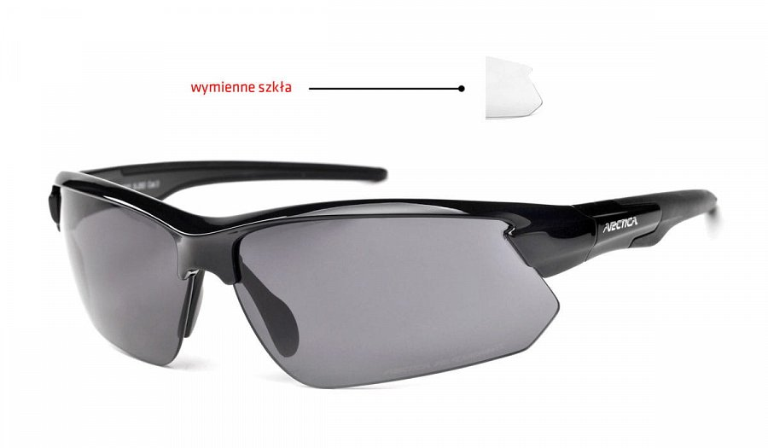
Okulary arctica s-293 jest uniwersalny modelem okularów sportowych, które sprawdzą się zarówno dla kobiet jak i dla mężczyzn, są one idealne do sportów biegowych i do jazdy rowerem. O uniwersalności tego produkty świadczy także fakt, iż w zestawie dostępne są wymienne szkła. Okulary z ciemnymi szkłami będą niezbędne podczas upalnego dnia, kiedy mocne światło słoneczne będzie wpływać na naszą widoczność. Natomiast dni zachmurzone wymagają szkieł przezroczystych, które właśnie znajdziesz w zestawie. I jedne i drugie soczewki będą chroniły Twój wzrok przed szkodliwym promieniowaniem ultrafioletowym. Soczewki mająfiltr UV400, który blokuje promienie UVA, UVB, UVC.
Okulary arctica s-293 od Arctica Warszawa
Sportowe Okulary arctica s-293 są jednym z modeli, który w łatwy sposób zamówisz ze sklepu internetowego producenta, firmy Arctica Warszawa. Jeśli szukasz modnych okularów przeciwsłonecznych z filtrami oraz polaryzacją, również znajdziesz je w ofercie!

